Андрій Білас

Назва міста Тлумач в історично-лінгвістичному контексті

Історія заснування міста чи села часто відображена в його назві, що стосується й міста Тлумач. Питання заснування Тлумача досліджували історики і краєзнавці, археологи і фольклористи. Тому побутують дещо різні за сюжетом легенди про Тлумач. А предметом нашої наукової розвідки є завжди актуальна проблема найменування міста Тлумача.
Певні етимологічні аспекти назви «Тлумач» досліджували А. Сасєвич, М. Буджак, Е. Куропатніцкі [11], В. Лучик [4], М. Фасмер [6] та інші. З вивчених джерел випливає, що ядром історичної семантики оніма «Тлумач» є саме «той, що тлумачить чи перекладає» [9]. Таким чином в нашому дослідженні фокусуємо увагу саме на іменниках, що позначають людей, які займаються міжмовним тлумаченням чи перекладом з інших мов.

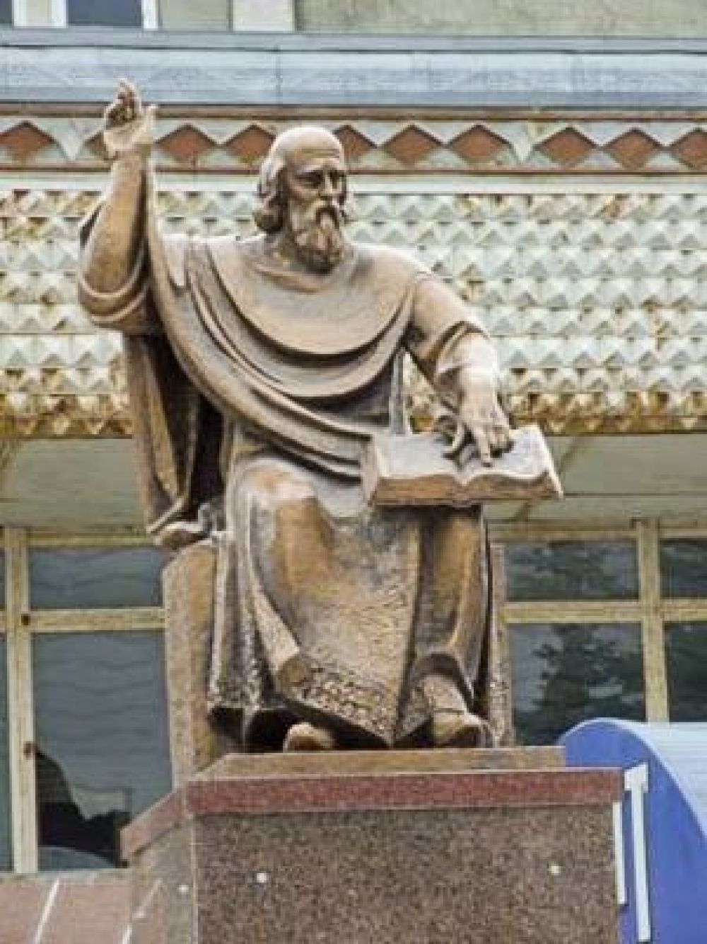

Пам’ятник Товмачеві у місті Тлумачі

Е. Куропатніцкі стверджував, що за давніх часів частину митних зборів це місто використовувало на зарплати для тлумачів східних мов, що перебували на службі Речі Посполитої [11, с.94].
Підтвердженням первинності найменування «Толмач» є перші згадка про Тлумач зустрічається в Галицько-Волинському літописі під 1213 роком: А потім прийшла рать під город [Галич], — Коломан і ляхи. І великий бій був на Кривавім броді, і впав на них сніг, [і] вони, [угри й ляхи], не могли стояти, — пішли вони за [город] Рогожину, пішли на Мстислава і прогнали його із землі [Галицької]. Мстислав тоді сказав Данилові: «Вийди з города». І Данило вийшов [із Галича] з Дмитром тисяцьким, і з [воєводою] Глібом Зеремійовичем, і з [воєводою] Мирославом. Вийшли вони з города, і [коли] були навпроти [города] Толмача, догнав їх невірний [боярин] Вітович Володислав [2].
Отже, лексеми «товмач» і «тлумач» мають право на існування як синоніми сучасного «перекладач». Лексикографічні джерела подають обидва слова з семою «перекладач» з поміткою «застаріле», уточнюючи його усний характер і наводячи приклади з художніх творів [6, с.155, 165]. На усному спрямуванні давніх перекладачів наголошує й А.Науменко, яких називали тлумачами, позначаючи тим самим його необхідність та обов’язкову активну участь у донесенні інформації оригіналу до розуміння її сприймаючим співбесідником [5, с.30].
Водночас лексема «тлумач» сприймається як вказівка на активну творчу, тобто індивідуальну діяльність посередника-перекладача, який повинен був тлумачити, тобто коментувати, роз’яснювати оригінал для зрозумілого сприйняття слухачем. Але перекладач зберіг в собі ще на генному рівні, стародавню звичку тлумачити оригінал на власний смак [5, с.26]. Ось і за легендою, за князювання Ярослава Осмомисла недалеко від Дністра, поблизу важливих торгових шляхів, що йшли з Галича на схід, було засновано поселенця товмачів. Тут нібито жили княжі люди, які несли митну службу, оформляли торговельні справи княжого двору, були перекладачами під час переговорів з представниками іноземних держав. Звідси нібито й назва поселення Товмач (польською мовою — Тлумач).
Тож як і в давнину, так і в сучасному світі міжетнічної суперечки урегульовуються за допомогою людей, що володіють мовою протилежної сторони, для яких мовний бар’єр не є перешкодою для спілкування. Іншими словами, за допомогою тлумачів, що ведуть початкові перемовини, а потім і перекладачів, які готують писемні угоди [3, с.10]. Недарма на сучасному гербі та прапорі Тлумача, затверджених 17 жовтня 2012 року рішенням Тлумацької міської ради, зображено товмача.
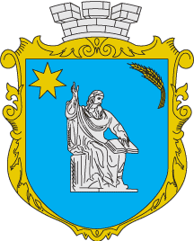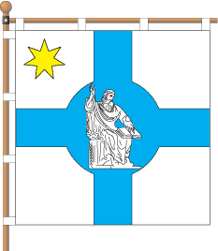
Герб та прапор Тлумача

Заслуговує на увагу твердження І. Корунця про аналогію розрізнення українських лексем «тлумач» і «перекладач» з їхніми ймовірними відповідниками у західноєвропейських мовах: англійською відповідно interpreter і translator, німецькою Dolmetscher та Übersetzer, італійською interprete і traduttore, французькою interprète і traducteur/trice [3, с.10].
Первинним засобом міжродового чи міжплемінного/міжетнічного порозуміння було тлумачення, оскільки власне «переклад» виник значно пізніше, тільки після того, як у тій чи іншій конкретній мові з’явилося письмо. Тому в усіх мовах перші писемні переклади, як явище, з’явилися історично набагато пізніше, ніж тлумачення, що існувало в міжмовній/міжетнічній практиці багато й багато сторічь раніше [3, с.11].
Та навряд чи перекладачі з давнього Товмача творили письмові документи, хоча й цього відкидати не варто. Торкнувшись питання найменування перекладачів у різних мовах, не можемо не навести ці номеми: польською – tłumacz, чеською – tlumočník, російською – толмач, сербохорватською – tumač, угорською – tolmács.
У свою чергу М. Фасмер виводить близьку і далеку етимологію слова «толмач»: толмач (російськ.), тълмaчь (старословянськ.), тълма́ч (болг.), tolmač (словенськ.), tоɫmаč (верхньолужицьк.) [8, с.718]. Найближче до українського слова «тлумач» знаходяться: tłumacz (польське), tlumač, tlumočník (чеськ.), tlmač (словацьке). У розмовній мові мешканців Тлумаччини побутує наймення міста «Томач» або ж «Тумач». Останнє має ідентичний аналог у сербохорватській мові: tumač.
Деякі неслов’янські мови також мають у своєму арсеналі близькі за звучанням відповідники: tolmács (угорськ.), tălmaci (румунськ.), tolmetsche (давньоверхньонімецьк.), Dolmetscher (німецьк.). Глибші етимологічні пошуки дозволили виявити тюркське коріння лексеми «тлумач», адже старослов’янське тълмaчь є давнім запозиченням із старотурецької tylmač, тепер dilmač (сучасна турецька мова), tilmäš (казах.), tilmäč (алтайск.), tilmäži (уйгурск.) [8; 10].

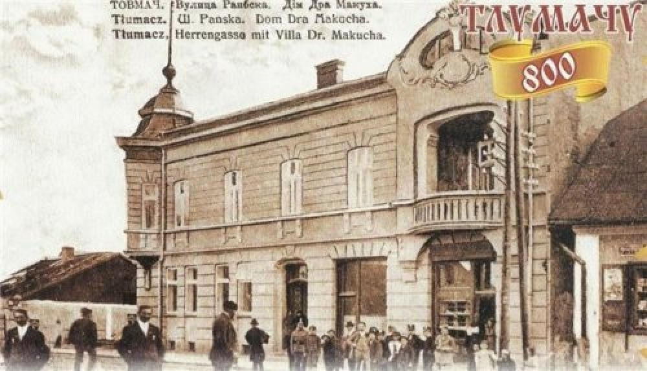
Колишній дім адвоката Івана Макуха, видатного українського громадсько-політичного і державного діяча. Тепер приміщення Тлумаціької міської ради

Наведемо ще й інші версії походження номеми «Тлумач». За однією з них тлумач означає перекладач (на їдиш Tolmycz), а місто Тлумач назване на честь військового перекладача – Towmacz – у Запорозькому війську. Знання мов Товмачем служило налагодженню взаємовідносин між поляками, татарами, греками і молдаваними. Його також відправляли в сусідні країни для збору інформації чи то для передачі секретних інструкцій. А оскільки Товмач зміг відмовити татар від розграбування міста та вбивства його мешканців, останні назвали місто на його честь. Натомість, за іншою версією, місто отримало свою назву від того, що там проживало багато перекладачів [12].
Вчені вважають, що назви міст містять цінну інформацію, як історичного так і лінгвістичного характеру. Підкреслюється надійність історичної інформації, яка зберігає свій відбиток у топонімах, що пояснюється стійкістю до позамовних впливів, а тому має неабияке значення необхідності збору й вивчення давньої топонімії. Онім Толмач, засвідчений на початку ХІІІ століття, а тепер вживається у польському озвученні Тлумач. Твірною основою цього ойконіма послугував суфіксальний відкомпозитний дериват Толмак (від Тольмак – Толимир – Толи- у значенні «заспокоювати» і «примиряти»). Отже відбувається синкопа голосного и з додаванням суфікса -ак, зумовлює версію до утворення ойконіма Толмач від Толмак зі зміною кінцевого к на ч [1, с.16].
Д. Бучко наголошує на польському походженню сучасної назви міста Тлумача від Tłumacz чи Tłоmacz [1, с.115], хоча польське озвучення трохи відрізняється (Твумач).
В. Лучик наводить цілком протилежну етимологію номеми Тлумач. Отже ця назва могла виникнути за допомогою суфікса -ач від прасловянського. tъlm- / tolm- / telm- «битися; давити; товпитися, тиснутися, купчитися» за ознакою «тупокутне місце (клин, долина, лука тощо) в згині річки, де скупчувалися люди, худоба і т. ін.», а також сформовані під польським впливом українських словоформ тломити «знищувати, винищувати, поїдати», тлумитися «товпитися, скупчуватися, юрбитися; пустувати» [4, с.473].

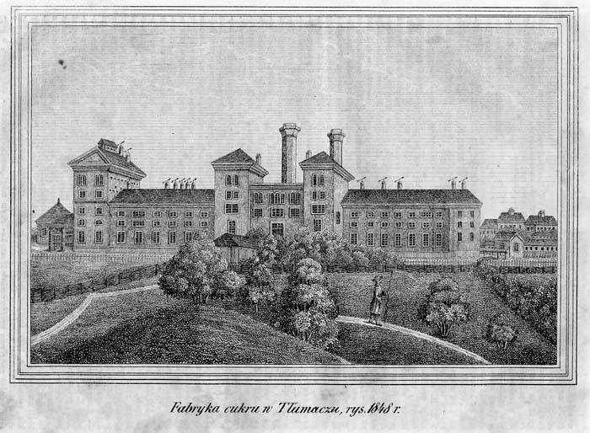

Онім Tlumacz під малюнком давньої Цукрової фабрики у місті Тлумачі

Зрештою, як бачимо, місто Тлумач має глибоке коріння з сивої давнини як у населенні теперішньої території, так і в самій назві. Товмачі і перекладачі в усіх історичних епохах виконували роль посередників між різними комунікантами, групами комунікантів, як і між владними структурами чи урядами [3, с.12], покровителем яких є Ієронім, названий Мелетієм Смотрицьким «богом даних письмен тлумач досконалий» [7]. Та чи не має право на існування позиція щодо повернення назви Товмач? Мабуть, маємо поле для перспективи дослідження інших аспектів оніма Тлумач.

Література

- Бучко Д.Г. Походження назв населених пунктів Покуття. Львів : Світ, 1990. 144 с.
- Галицько-Волинський літопис (з 1201 року). Літопис руський / Пер. з давньорус. Л. Є. Махновця; Відп. ред. О. В. Мишанич. Київ : Дніпро, 1989. XVI+591 с. URL: http://litopys.org.ua/links/galvol.htm
- Корунець І. В. Вступ до перекладознавства. Підручник. Вінниця : Нова Книга, 2008. 512.
- Лучик В. В. Етимологічний словник топонімів України. Київ : ВЦ «Академія», 2014. 544 с.
- Науменко А.М. Складові індивідуального стилю перекладача як чинник руйнуючий оригінал. Наукові записки. Випуск 89 (1). Серія: Філологічні науки (мовознавство): У 5 ч. Кіровоград: РВВ КДПУ ім. В. Винниченка, 2010. С. 25-31.
- Словник української мови в 11 томах / за заг. ред. І.К. Білодіда. Том 10. Т-Ф. К.: Наукова думка, 1979. 658 с.
- Смотрицький Мелетій. Українська література XVII ст. Ізборник. URL: http://litopys.org.ua/old17/old17_02.htm.
- Фасмер Макс. Этимологический Словарь Русского Языка. В 4-х томах. 2-е изд. Москва: Прогресс. Перевод с немецкого и дополнения О.Н. Трубачёва 1997, IV, C.71. URL: http://vasmer.narod.ru/p718.htm.
- Чередниченко О., Білас. Місто товмачів чи перекладачів? Тлумач: історія та сучасність: Матеріали Всеукраїнської науково-практичної конференції, присвяченої 800-річчю заснування м. Тлумача (Тлумач, 25 жовтня 2013 р.) / Упорядник А.А. Білас. Тлумач: Злагода, 2013. С. 86-89.
- Dolmetscher. URL: http://en.wiktionary.org/wiki/Dolmetscher.
- Kuropatnicki E.A. Geografia albo dokładne opisanie Królestw Galicji i Lodomerii / E.A. Kuropatnicki. – Lwów 1858. 104 s.
- Wurman Munio. Tlumacz: Location and Locality. Memorial Book of Tlumacz (Tlumach, Ukraine) 48°52' / 25°00'. Translation of Tlumacz-Tlomitsch Sefer Edut-Ve-Zkaron. Edited by: Shlomo Bond et al. Tel Aviv, Tlumacz Society, 1976. URL: https://www.jewishgen.org/Yizkor/tlumacz/tlumacz.html.

